8. ročník – distanční výuka 25.1. – 28.1.2021
Milí žáci, prosím, přineste všichni svoje ŽK na školní dvůr a to v pondělí ráno 25.1.2021. Druhý termín odevzdání je úterý 26.1. RÁNO! Své ŽK dostanete nazpět ve čtvrtek společně s vysvědčením.
Matematika 8
25.-29.1.2021 (4 hod)
Milí žáci, stále procvičujme počítání s mocninami (a³ a a^{n}) a jejich násobení, dělení a dvojité umocňování.
Pokračujeme III. Fází projektu „Budování firmy“ . Stále pokračujeme v zadávání úkolů přes Teams „Zadání“
Úkoly:
- Budování firmy – máte zadané v teams – ocenit seznam „věcí“ potřebných k vaší vybrané firmě.
- Pro zjištění nejdůležitějších informací o úvěrech a hypotékách se podívejte na video, bude se vám lépe vybírat banka, od které budete volit úvěr nebo hypotéku (sledujte %, úrok, splátky, celkové zaplacenou částku a RPSN) NEZkreslená věda II: Finanční gramotnost - YouTube
- Zbytek úkolů stanovím na hodině, dle toho, jak vám to půjde.
- Dodržujte pravidla : 1) plňte termíny odevzdání 2) Úkoly odevzdávejte do zadání Teams , 3) čtete hodnocení úkolů, co vám posílám v Teams

DĚJEPIS – 8. ročník

Učebnice: str.
Zápis: Národní obrození (NO)
1781 – 1848 - proces vzniku novodobého českého národa, povznést český jazyk a český národ na úroveň ostatních evropských národů a jazyků
Počátky NO (1781 – 1815)
Národní buditelé (učitelé, kněží)
- rozvoj jazykovědy
Josef Dobrovský – položil základy moderního českého jazyka, dílo: Dějiny české řeči a literatury (1. česká gramatika), německo-český slovník
- vydávání knih a novin (šíření vlasteneckých myšlenek)
Václav Matěj Kramerius – narozen v Klatovech
Česká expedice – 1790, (1. nakladatelství a vydavatelství českých knih a novin) c. k. vlastenecké noviny
- dějepisectví (poznání minulosti českého národa)
- divadlo (šíření češtiny, vlastenectví)
Nosticovo divadlo – 1783, později Stavovské
- česká divadelní představení
Bouda – 1786 až 1789
Koňský trh (= Václavské náměstí hrálo se česky i německy
Kočovní loutkáři – venkov, Matěj Kopecký (postava Kašpárka)

Kontrolní otázky
- Vysvětlete pojem národ a národnost.
- Uveď hlavní cíle národního obrození.

Přírodopis
Doma
Přečtěte si celou stránku 47 – stavba srdce.
Vypište si přesně proudění krve srdcem, popište si správně chlopně! Připomenutí: plicní tepna vede neokysličenou krev, nazýváme ji tepna proto, že vede směrem ze srdce! Naopak plicní žíla přivádí okysličenou krev z plic, ale vede směrem do srdce -> tedy žíla!
Přečtěte si stranu 48 až po odstavec řízení srdeční činnosti.
Vypište si, jakým způsobem proudí krev v celém těle (dělali jsme částečně minulý týden v on-linu).
Aktivita: Vyřešte všechny zámečky. Použijte prosím svoje jméno (například křestní jméno + první písmeno příjmení). Cvičení bude známkováno, tak ať vím, kdo vyplnil. Aktivita zde: https://www.flippity.net/sh.php?k=1kbpoAuZwqTf1pJ3SbjbMSzALF-ID4aW9MGag2oCdWVo
Online – odpadá, pololetní prázdniny!
V pondělí 25.1. odevzdá sešit z Př ke kontrole: Bíllý, Podracký, Šlesariková

Zeměpis
Doma
Učebnice strana 54 – krátké opakování Kosovo a Albánie, nové státy: Srbsko, Severní Makedonie (str 55)
- Stránky si přečtěte a vypište si nejdůležitější charakteristiky ke státům
- Zaměřte se na hospodářství – průmysl, zemědělství, těžba, …
- Dále se zaměřte na problémy států (nezaměstnanost, chudoba, aj)
- Vypište si některé z přírodních zajímavostí
Na další týdny počítejte s průběžným testíkem na Jihovýchodní Evropu!
Vaše zápisky odevzdejte do ZADÁNÍ. Ti, co předchozí úkoly neodevzdali, je DOPLNÍ. Děkuji!
V pondělí 25.1. odevzdají VŠICHNI sešit ke kontrole. Poprosím odnést ráno na školní dvůr, společně s ŽK.

Český jazyk

Dobrý den, žáci, zůstává v platnosti:
1. na stránkách https://www.icestina.cz/ najdete vše potřebné k výuce českého jazyka pro 2. stupeň základních škol:
1) kompletní přehled učiva - 6. - 9. třída (mluvnice, sloh, literatura),
2) důležité informace k přijímacím zkouškám,
3) testy k opakování učiva,
4) cvičné testy k přijímacím zkouškám,
5) pracovní listy...

Stránky jsou průběžně doplňovány o nové učivo, testy, pracovní listy a jsou zcela zdarma.
Vaším úkolem bude každý den otevřít tyto stránky a z učiva mluvnice, 6.až 8.ročníku, si otevřete soubor Tvarosloví a Skladba.
Do školního sešitu budeš zapisovat datum a název procvičovaného učiva s hodnocením !
Zopakujete si i s pomocí Průvodce českým jazykem 2 učiva. Potom v souboru Testy, vypracuješ 3 testy. Vybírej si testy s učivem, které ti dělá problémy. Procvičíš si tímto mluvnické jevy.
Zkus si i cvičné testy k přijímacím zkouškám – dobrovolné zadání.
Připrav si i otázky k on-line výuce k vysvětlení učiva, které v testech nedopadlo dobře.

2. Vypracuješ zadaná cvičení, která jsi obdržel ve čtvrtek 21.1.2021. Vložíš do folie s vypracovanými cvičeními zadaná na vánoční svátky.
Opravíme a vysvětlíme všechno spolu, až přijdete na prezenční výuku, tj. do školy.
Moc se na vás těším.
OV – pokud si neodevzdal/a sešit ke kontrole s domácím úkolem, máš možnost v pondělí.

Výchova ke zdraví – 8. ročník
Nároky na bydlení
Činnosti, které lze provozovat v bytě dělíme na:
- Biologické: osobní hygiena, stravování, spánek, individuální odpočinek
- Hospodářské: příprava jídla, praní, úklid, odkládání a ukládání věcí
- Společenské: setkávání se s ostatními členy rodiny, přijímání návštěv, hry dětí, společenská zájmová činnost
Mnohé z uvedených se překrývají (rodina se schází u stolu nejen ke stolování, ale i ke společenským aktivitám).
Dle potřeb rodinného života rozlišujeme:
- Část společnou: obývací prostor, kuchyně, koupelna, WC
- Část soukromou: spaní dětí, ložnice rodičů

Úkol:
Napiš, jak by měl vypadat tvůj ideální byt, aby se v něm pohodlně bydlelo.
Úkoly odevzdávejte v termínu, budou opět hodnoceny.
Vypracovaný zápis a úkol posílejte do 28. 1.2021 na adamcova.jana@zshevlin.cz

Německý jazyk

Jak jsme se domlouvali v on-line hodině, budete se samostatně učit pouze nová slovíčka, procvičování vám zadám až příští týden poté, co si důkladně vyzkoušíme využití vazby es gibt.

Nová slovní zásoba – vedle máte tvary množných čísel, které bude třeba také umět (nemusíte posílat, naučte se):
der Hamster, die Hamster křeček, křečci
das Haustier, die Haustiere domácí zvíře, domácí zvířata
der Hund, die Hunde pes, psi
die Katze, die Katzen kočka
der Wellensittich, die Wellensittiche andulka, andulky
die Schlange, die Schlangen had, hadi
die Maus, die Mäuse myš, myši
das Pferd, die Pferde kůň, koně
mögen mít rád, chtít
Das stimmt nicht. To není pravda.
Welche Haustiere mögt iht? Která domácí zvířata máte rádi?

F – 8. ročník – 9. zadání
Aby obvodem procházel elektrický proud, musí být el. obvod uzavřen.
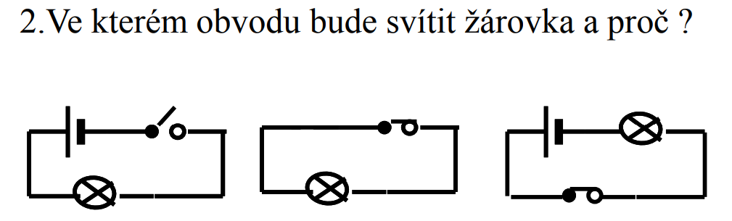
Výsledek:
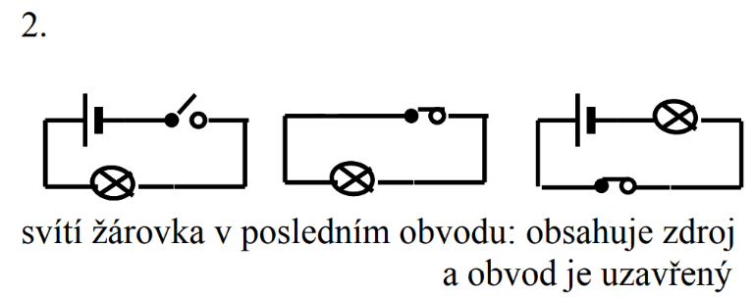
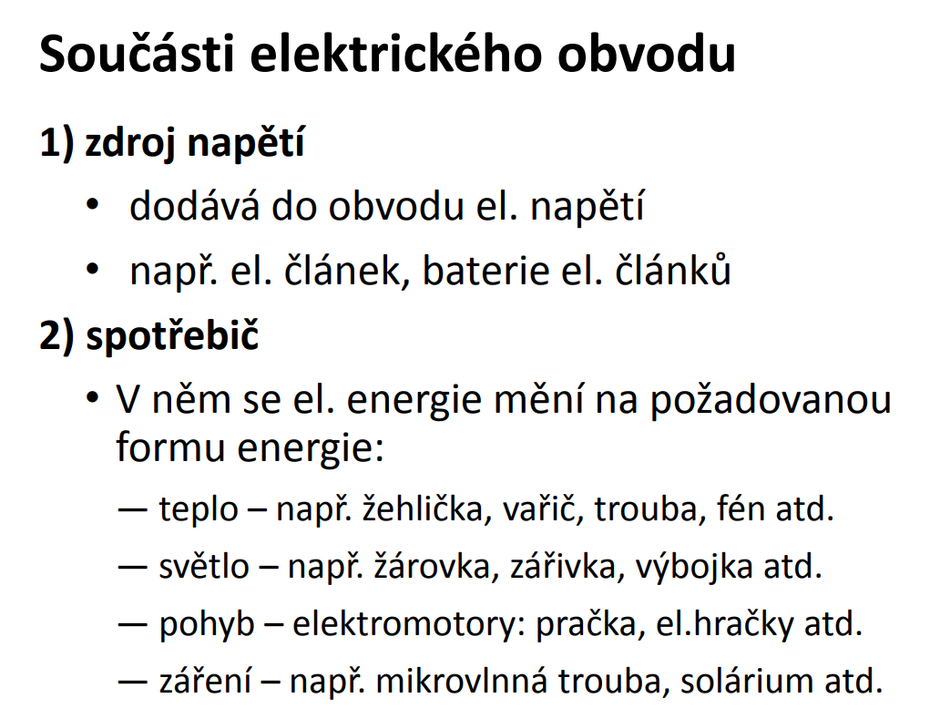
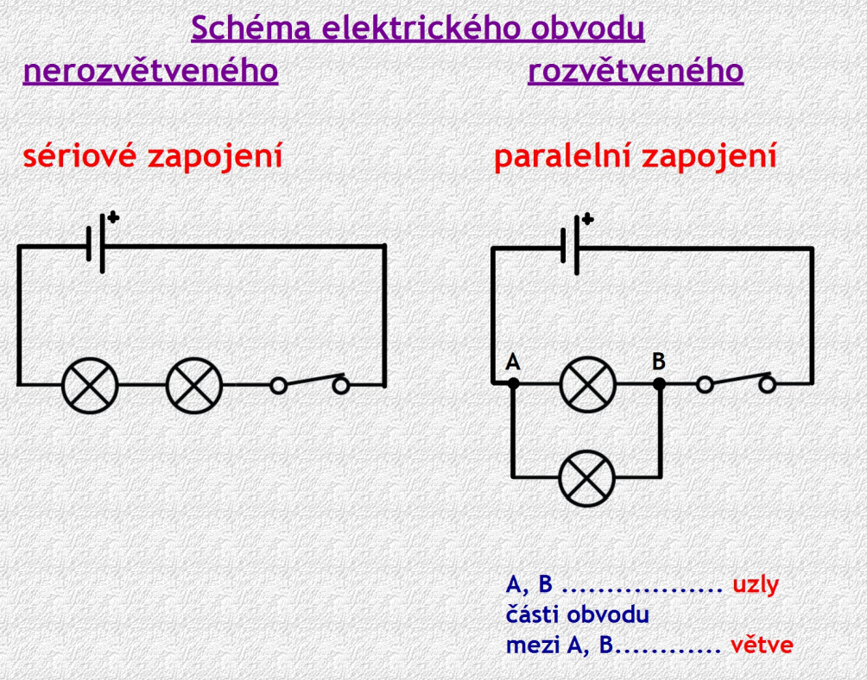
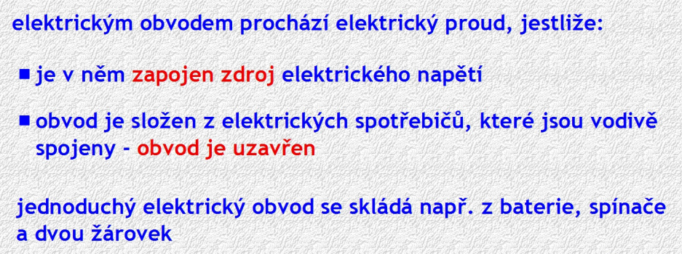
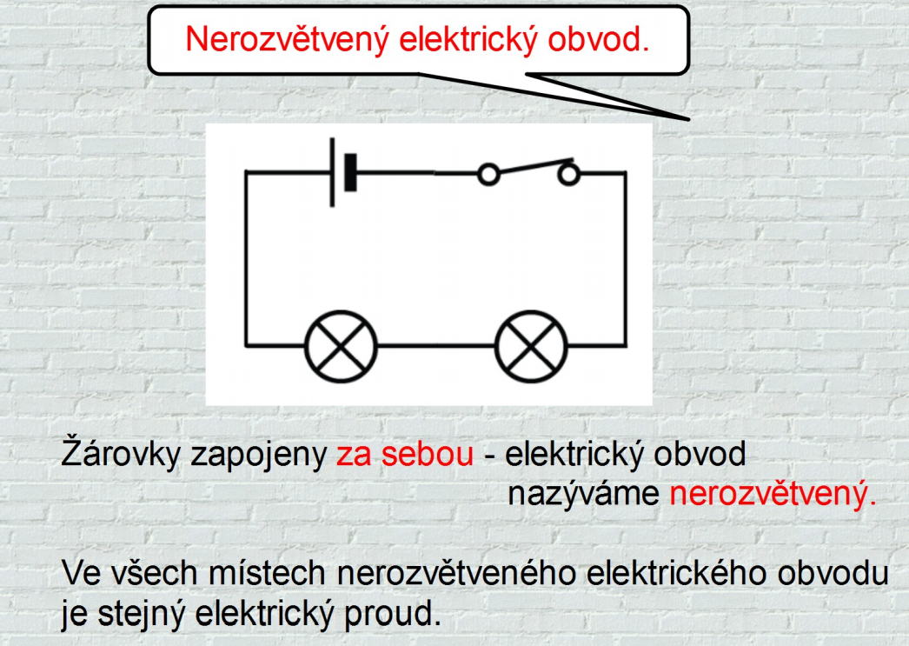
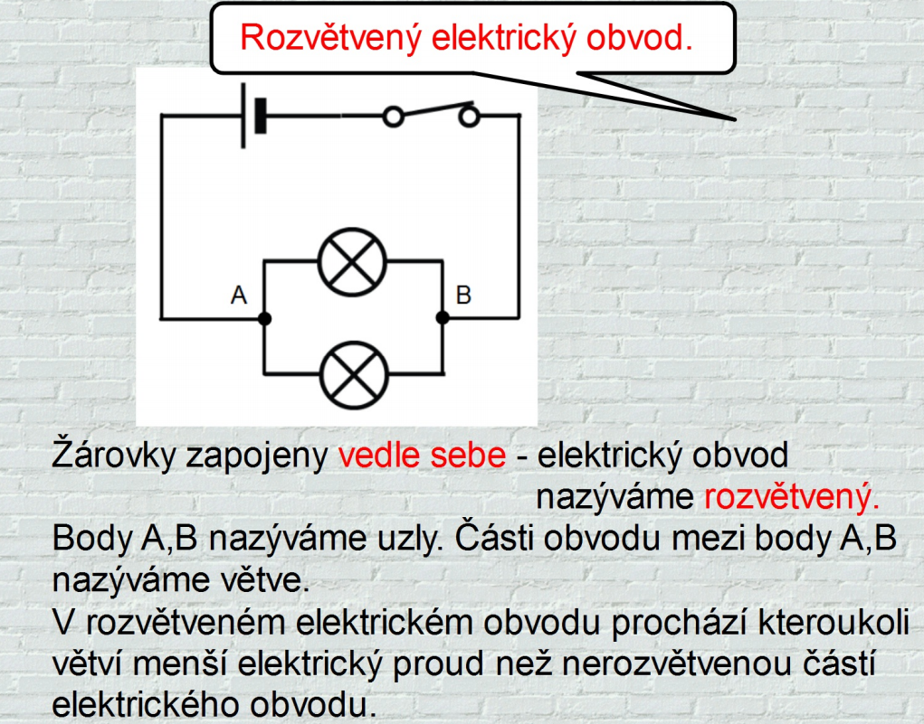

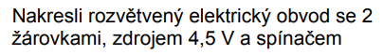
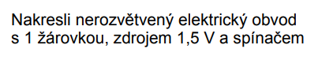

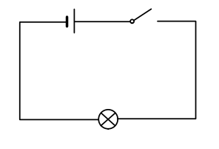
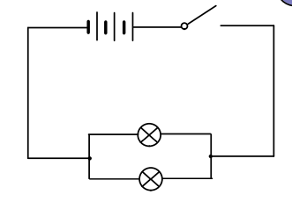
Výsledky:

Z prvního listu si barevné rámečky udělej do sešitu. Nadpis je ELEKTRICKÝ OBVOD.
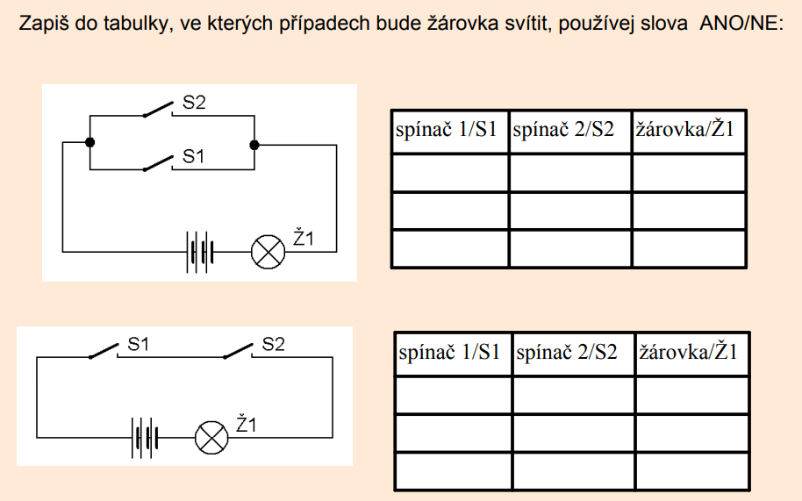
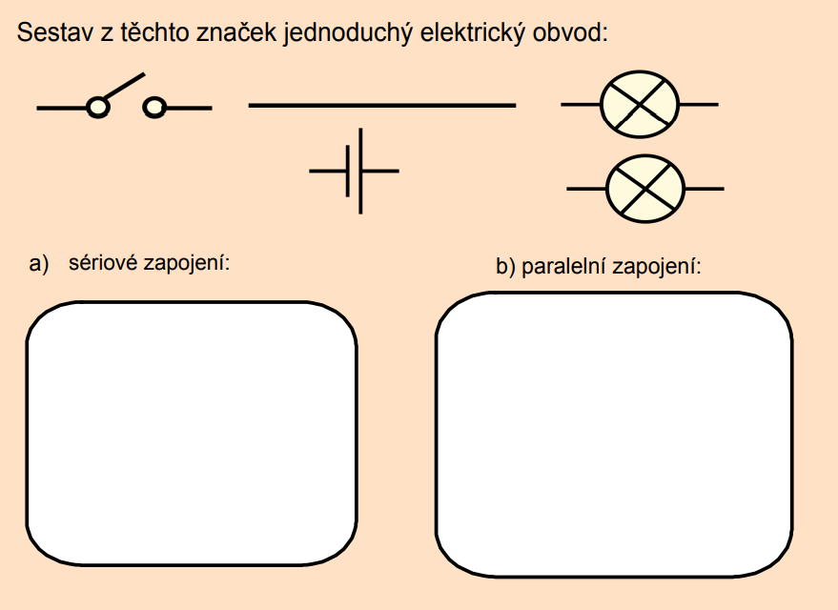

DV 12 : CHEMIE 8. ročník od 25.1. do 28.1. 2021
CHEMIE: pracujeme v učebnici str. 34 a 35 ( 2 vyučovací hodiny chemie = 2 strany)
V učivu je větší množství úkolů, splňuje současně i požadavky semináře z chemie + 1 vyučovací hodina
Proveď si zápis a splň jednotlivé úkoly!!! Pracuj pečlivě a využívej učebnici a PSP.
Úkoly poctivě čísluj a zapisuj i zadání úkolu.
Nadpis: CHEMICKÉ SLOUČENINY
CHEMICKÁ VAZBA
Úkol 1:
Jak se nazývá základní stavební jednotka všech látek.?
Namalujte její model a popište jednotlivé části.
Všechny chemické látky se skládají z atomů.
Jen málo chemických látek tvoří jednotlivé atomy (např. helium)
Většina chemických látek se skládá ze sloučených atomů, které jsou k sobě vázány silami = CHEMICKÁ VAZBA a vytvářejí MOLEKULY.
atom + atom ……………………………..molekula
DEFINICE:
Molekula je částice chemické látky složená ze dvou, nebo více sloučených atomů.
Síly, které spojují atomy v molekulách nazýváme chemická vazba.
Z molekul je složena většina chemických látek.
Poznámka.
Molekuly mají nižší energii než jednotlivé atomy a proto jsou stálejší.
Zjednodušeně můžeme říci, že chemická vazba vznikne spojením dvou atomů pomocí valenčních elektronů.
Úkol 2:
Kde a jak zjistíme počet valenčních elektronů?
Urči počet valenčních elektronů u následujících prvků: Na, Br, Al, Co, C, Cu
Úkol 3:
Zakresli so do sešitu schéma v učebnici str. 34 asi uprostřed strany:
a) vznik molekuly vodíku
b) vznik molekuly chloru
Schopnost atomu přitahovat elektrony chemické vazby se nazývá ELEKTRONEGATIVITA – značí se X
Najdeme ji PSP u každého prvku vpravo nahoře, čím je tato hodnota vyšší, tím více atom přitahuje elektrony ke svému jádru
Úkol 3:
Urči hodnoty elektronegativity u těchto prvků:
O, F, Ca, Pt, Sn, Br
Úkol 4:
Proved si zápis do sešitu
TYPY CHEMICKÝCH VAZEB
- učebnice str. 34 dole + tabulka
Úkol 5:
Určete o jaký typ vazby se jedná mezi atomy v daných molekulách
a) CaO
b) HCl
c) Cl₂
d) HF
SLOŽENÍ MOLEKUL
Molekula se skládá z atomů
a) některé molekuly jsou složeny z atomů stejného prvku = molekula PRVKU
např. H₂, P₄
b) většina molekul se skládá z atomů různých prvků = molekula SLOUČENINY
např. H₂O (2 atomy vodíku a jeden atom kyslíku)
Úkol 6:
Učebnice str. 35 nahoře – nakreslete si obrázkové schéma MOLEKULA.
Chemická látka, která vznikla sloučením atomů různých prvků se nazývá chemická sloučenina.
CHEMICKÉ SLOUČENINY
Úkol 7:
1. Jak nazýváme chemickou látku složenou z atomů se stejným protonovým číslem?
Chemické látky dělíme na chemické prvky (najdeme v PSP) a chemické sloučeniny.
Chemická sloučenina je chemická látka, která vzniká sloučením atomů dvou nebo více prvků.
např. sloučeniny voda
H₂O = vzniká sloučením dvou atomů vodíku a jednoho atomu kyslíku
Úkol 8:
Rozděl následující chemické látky na prvky a sloučeniny:
2. Br₂, H₂S, N₂, CaO, CuCl₂, ZnSO₄, I₂
Chemické sloučeniny dělíme podle dvou základních hledisek:
1. PODLE PŮVODU
a) anorganické ( voda, oxid uhličitý, kyselina sírová…)
b) organické (bílkoviny,, vitamíny)
2. PODLE POČTU SLOUČENÝCH PRVKŮ
a) dvouprvkové (NaCl)
b) tříprvkové ( NaOH)
c) víceprvkové ( NaHCO₃)
CHEMICKÝ VZOREC
Definice
Chemický vzorec je symbol, který udává druh a počet atomů vázaných v molekule.
Počet atomů v molekule zapisujeme číslicí u značky prvku

Anglický jazyk
8th grade/ 8. třída
WEEK 4/ 4. TÝDEN, 18. – 22. 1. 2021
January 25th
We are going to look at verbs and their groups today.
Also continue studying irregular verbs.
V tomto videu si budete opakovat nepravidelná slovesa a jejich tvary. Opakujte nahlas!
https://www.youtube.com/watch?v=MA3NFtLc22k

January 26th
Let´s review past simple tense again.
Pojďme se znovu podívat na minulý čas prostý.
https://www.youtube.com/watch?v=EqyKSdza1AQ

SLEDUJTE PEČLIVĚ OBĚ VIDEA. SNAŽTE SE POROZUMĚT. ZKUSTE UDĚLAT TEST NA KONCI PRVNÍHO VIDEA. OPAKUJTE NAHLAS. NENECHTE SE ODRADIT TÍM, ŽE VŠEMU NEROZUMÍTE.

